El perro Coral

El perro Coral nació en la Finca del Prioral. Su mamá no lo quería, porque era negro. Un día, un niño llamado Juan lo encontró solo, envuelto en una manta y lo trajo, metido en una caja de zapatos, para la casa de mi abuela.
Allí todos lo mimábamos, lo queríamos y se olvidó de su mamá. Era el mejor amigo de mi abuela y cuando llegábamos a casa, se ponía todo contento sacudiéndonos el rabito. Nos llevaba los calcetines y las zapatillas.
Cuando pasaron catorce años, se perdió mi abuela. Gracias a Coral la encontraron en el medio de unas zarzas. Decía mi abuela que, si fuera una persona, le darían una medalla. Pero él no pedía nada. A cambio, sólo quería el cariño de la gente de aquella casa que lo acogió tan bien.
Cuando fue viejecito, lo cuidamos y después de que muriera, lo enterramos en el jardín de mi abuela y allí plantó un arbolito, que todos llamamos “El árbol de Coral”.
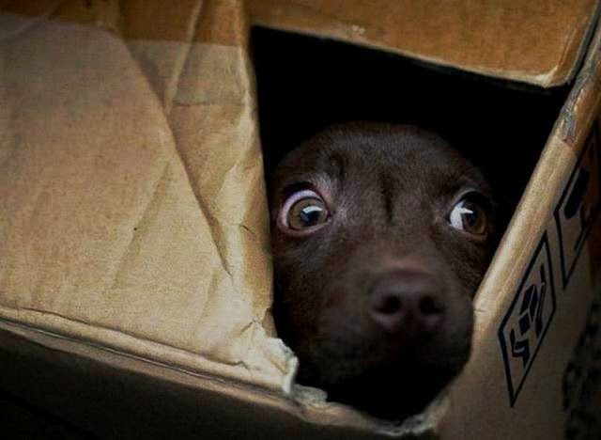
Diego Saavedra Couselo
5º B
CEIP Cruceiro de Canido

